- 邻接表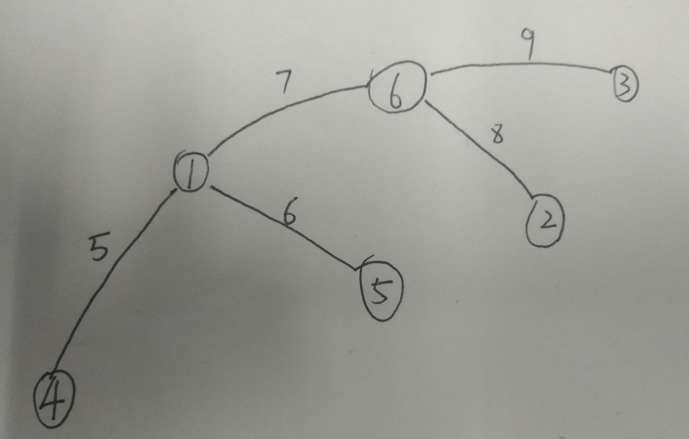

如何存图呢 ？
考虑这样一个问题：
如果你是一个瞎子，并且此时被扔在1点那么你最关心的是什么？？？

所以说存图最关键的是存下我从一个点出发，我能去哪里，以及每条路到底有多坎坷....

如果我们想把图存下来，那么最直观的想法开个矩阵G[n][n] (n为点的个数)
G[i][j] 表示i到j的权值。这就是邻接矩阵啦。
根据上图可以得到下表：

Mp | 1 | 2 | 3 | 4 | 5 | 6
1 | 0 | 0 | 0 | 5 | 6 | 7
2 | 0 | 0 | 0 | 0 | 0 | 8
3 | 0 | 0 | 0 | 0 | 0 | 9
4 | 5 | 0 | 0 | 0 | 0 | 0
5 | 6 | 0 | 0 | 0 | 0 | 0
6 | 7 | 8 | 9 | 0 | 0 | 0

观察上表可以发现，对于第i行来说记录的是i号点出发所能达到的地方，对于该行第j列来说如果i可以到达j，Mp[i][j]记录的就是一个正数，表示距离，如果为零，表示无法到达。

可是从上面的表格我们会发现一个问题，为了记录第i个顶点能去哪里，我们用了一行的空间，为每个点都安排了空间，但是事实上我们完全没必要浪费这些空间，因为我们关心的是我从i出发能到哪些点，而对于那些无法到达的点，我们并不关心，因此也就不必记录啦。
由此引出了邻接表的概念。

基本思想就如下图所示：
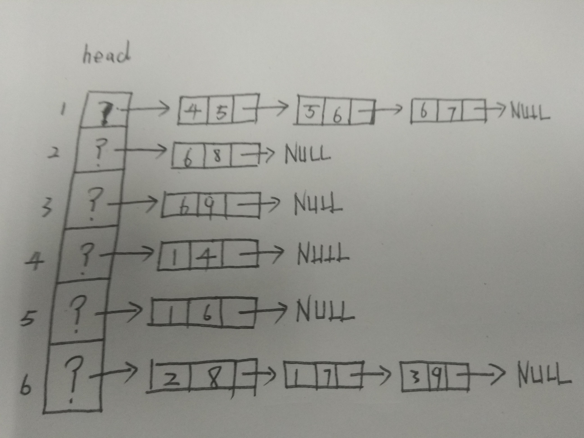
邻接表有两种实现方式：
1.vector 实现
Vector 我们都知道是不定长数组，对于每个点i我都给他开一个vector那么就可以省下浪费的空间了。

struct node{
int id;
int d;
};
vector<node> v[maxn];
void Init(int n)
{
for(int i = 0; i <= n; i++)
v[i].clear();
}
void add(int x,int y,int d)
{
node tmp;
tmp.id = y;
tmp.d = d;
v[x].push_back(tmp);
}

如上函数就实现了存图和初始化的功能。
Init 就是初始化函数
Add 则表示增加一条从x指向y长度为d的单向边。
若边为双向的正反各加一次即可。

遍历的话形式如下：
对于i点来说，我们关心的是他能去哪里，以及权值为多少。

假设 u为当前点：从u可已到达的v就可以用以下方式遍历。
for(int i = 0; i < v[u].size(); i++)
{
int v = v[i].id; // 可达点
int d = v[i].d; // 权值
}

- 静态链表实现

什么叫静态链表呢？
顾名思义一下也可以明白，就是说不用动态开劈内存，而是预先开出可能的空间，用连续空间的下标作为指针，实现链表功能的方法。
struct node{
int id;
int d;
int Next;
}side[maxm];

int head[maxn];
int cnt = 0;

void Init()
{
memset(head,-1,sizeof(head));
cnt = 0;
}
void add(int x,int y,int d)
{
side[cnt].id = y;
side[cnt].d = d;
side[cnt].Next = head[x];
head[x] = cnt++;
}

从 u 点遍历可能的方向
for(int i = head[u]; i!=-1; i=side[i].Next)
{
int v = side[i].id; // 可达点
int d = side[i].d; // 权值
}

本质来讲每次调用add 函数都是一次链表的头插操作。

树：连通无回路的无向图称为无向树，简称树

树的直径
树的直径(Diameter)是指树上的最长简单路。
直径的求法：两遍搜索 (BFS or DFS)
任选一点w为起点，对树进行搜索，找出离w最远的点u。
以u为起点，再进行搜索，找出离u最远的点v。则u到v的路径长度即为树的直径。

简单证明：
如果w在直径上，那么u一定是直径的一个端点。反证：若u不是端点，则从直径另一端点到w再到u的距离比直径更长，与假设矛盾。
如果w不在直径上，且w到其距最远点u的路径与直径一定有一交点c，那么由上一个证明可知，u是直径的一个端点。
如果w到最远点u的路径与直径没有交点，设直径的两端为S与T，那么(w->u)>(w->c)+(c->T)，推出(w->u)+(S->c)+(w->c)>(S->c)+(c->T)=(S->T)与假设矛盾。
因此w到最远点u的路径与直径必有交点。
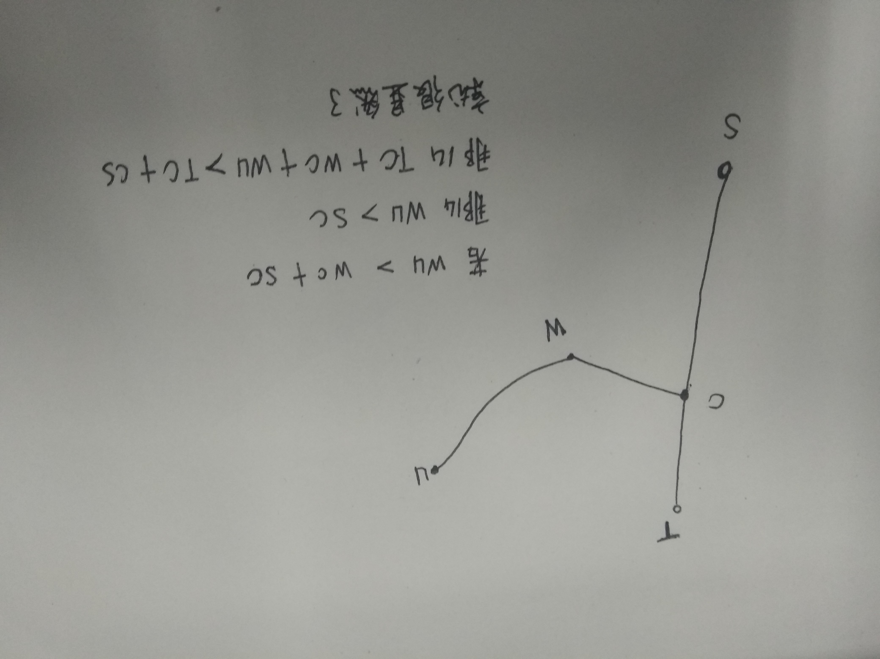

- DAG图 (Directed Acyclic Graph) 有向无环图
拓扑排序：
就是说给你一些偏序关系让你找出一个先后方案。
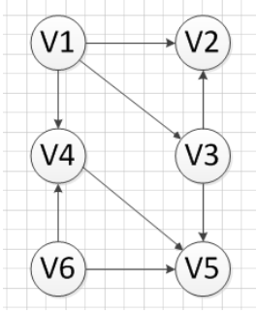
对于上图，我们可以赋予它以下含义：
- 每个点都是一个工作；
- 其中每条边都有一个含义，例如vi-->vj即表示vi 必须先完成vj才能开始；
拓扑排序就是让你找到可能的先后顺序。

作用：
- 寻找一个，或者满足特定要求的拓扑序列
- 判断有向图是否存在环
- 做个分层

#include <bits/stdc++.h>//拓扑排序
using namespace std;

const int maxn = 1e5+7;
const int maxm = 1e5+7;

struct node{
int id;
int d;
int Next;
}side[maxm];

int head[maxn];
int cnt = 0;

void Init(int n)
{
memset(head,-1,sizeof(head));
cnt = 0;
}

void add(int x,int y,int d)
{
side[cnt].id = y;
side[cnt].d = d;
side[cnt].Next = head[x];
head[x] = cnt++;
}
int in[maxn];
int ans[maxn];
int main()
{
int n,m;
while(scanf("%d%d",&n,&m)!=EOF)
{
Init(n);
memset(in,0,sizeof(in));
for(int i = 0; i < m; i++)
{
int x,y;
scanf("%d%d",&x,&y);
add(x,y,0);
in[y] ++;
}
priority_queue <int, vector<int>,greater<int> > pq;
for(int i = 1; i <= n; i++)
{
if(in[i] == 0) pq.push(i);
}
int k = 0;
while(pq.size())
{
int x = pq.top();
ans[k++] = x;
pq.pop();
for(int i = head[x]; i!= -1; i=side[i].Next)
{
int y = side[i].id;
in[y]--;
if(in[y] <= 0) pq.push(y);
}
}
for(int i = 0; i < k;i++)
{
printf(i == k-1 ?"%d\n":"%d ",ans[i]);
}
}
return 0;
}

#include <queue>//树的直径bfs
#include <cstdio>
#include <cstring>
using namespace std;

const int maxn = 1e5+7;
const int maxm = 1e5+7;

struct node{
int id;
int d;
int Next;
}side[maxm];

int head[maxn];
int cnt = 0;

void Init()
{
memset(head,-1,sizeof(head));
cnt = 0;
}

void add(int x,int y,int d)
{
side[cnt].id = y;
side[cnt].d = d;
side[cnt].Next = head[x];
head[x] = cnt++;
}
struct Node{
int id;
int d;
};
int mk[maxn];
int bfs(int x,int &d)
{
memset(mk,0,sizeof(mk));
queue <Node> q;
Node tmp;
tmp.id = x;
tmp.d = 0;
q.push(tmp);
mk[x] = 1;
int mx = 0,ans = x;
while(q.size())
{
tmp = q.front();
q.pop();
for(int i = head[tmp.id]; i!=-1; i=side[i].Next)
{
int y = side[i].id;
if(mk[y]) continue;
mk[y] = 1;
Node nd;
nd.id = y;
nd.d = tmp.d+side[i].d;
if(nd.d > mx)
{
mx = nd.d;
ans = y;
}
q.push(nd);
}
}
d = mx;
return ans;
}

int main()
{
Init();
int x,y,w;
while(scanf("%d%d%d",&x,&y,&w)!=EOF)
{
add(x,y,w);
add(y,x,w);
}
int d;
int u = bfs(1,d);
int v = bfs(u,d);
printf("%d\n",d);
return 0;
}

#include<iostream>//树的直径dfs
#include<cstdio>
#include<cstring>
#include<algorithm>
#define MAX 100000
using namespace std;
struct node{
int id;
int d;
int next;
}side[400000];
int head[100000];
int vis[100000];
int n,m,f,ans;
int cnt=0;
void add(int x,int y,int w)
{
side[cnt].id=y;
side[cnt].d=w;
side[cnt].next=head[x];
head[x]=cnt++;
}
void Init()
{
memset(head,-1,sizeof(head));
cnt=0;
}
void dfs(int x,int num)
{
vis[x]=1;
if(num>ans)
{
ans=num;
f=x;
}
for(int i=head[x];i!=-1;i=side[i].next)
{
if(!vis[side[i].id])
dfs(side[i].id,num+side[i].d);
}
}
int main()
{
Init();
scanf("%d",&n);
m=n-1;
while(m--)
{
int x,y,w;
scanf("%d%d",&x,&y);
add(x,y,1);
add(y,x,1);
}
ans=0;
memset(vis,0,sizeof(vis));
dfs(1,0);
memset(vis,0,sizeof(vis));
dfs(f,0);
printf("%d\n",ans);
return 0;
}

